Памятка для родителей по половой неприкосновенности и половой свободы несовершеннолетних
20.02.2025
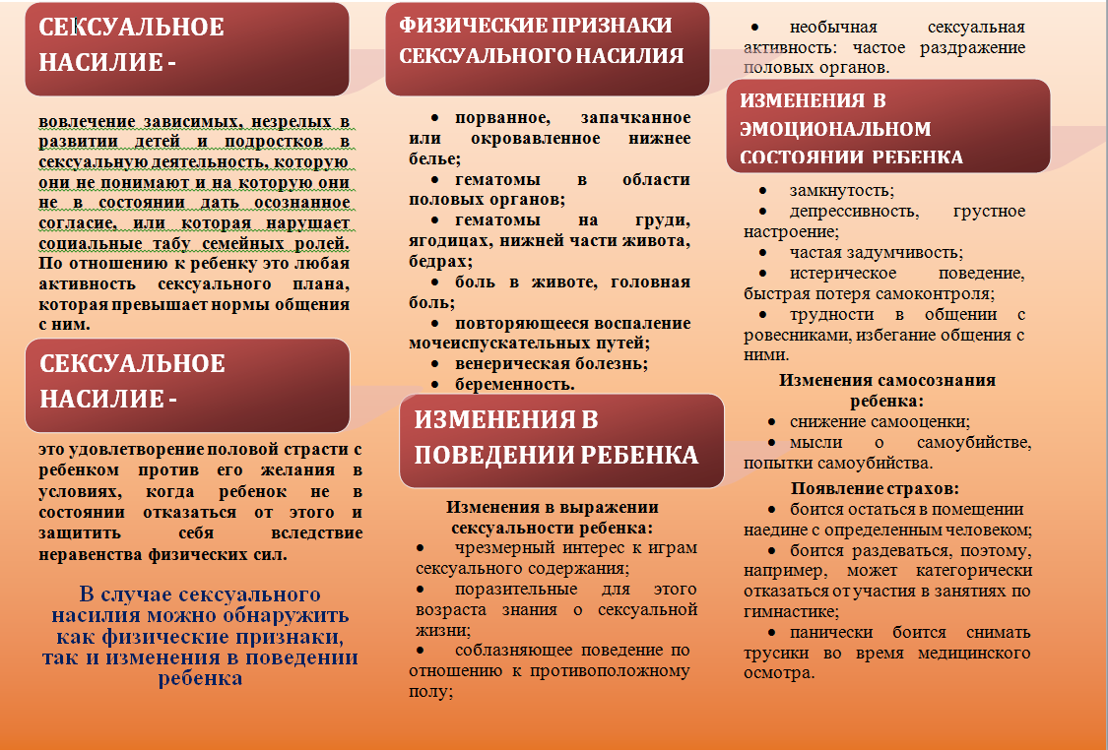

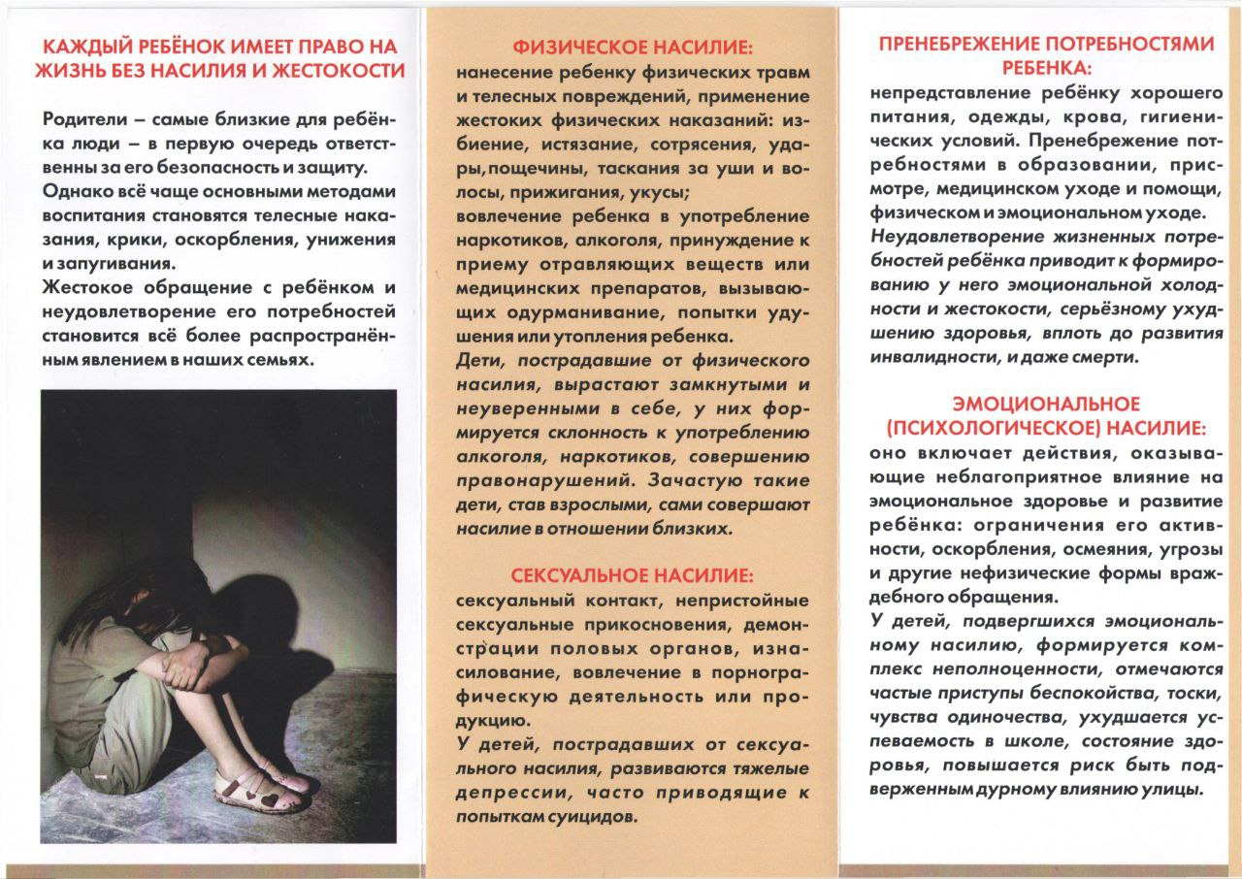

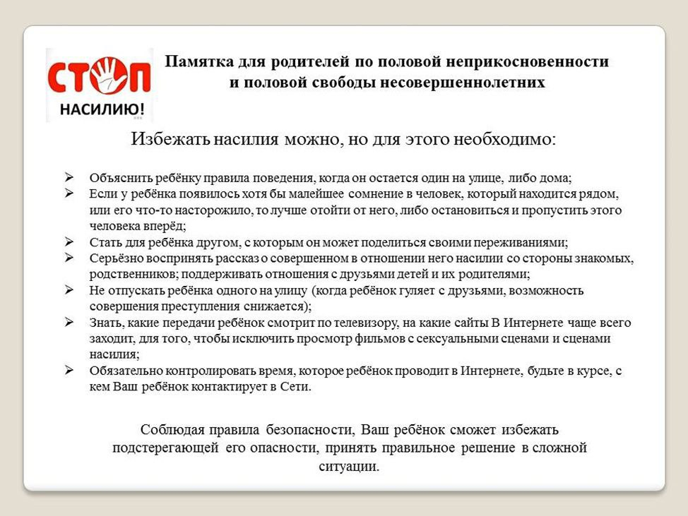

Адрес страницы: http://novogireevo.mos.ru/KDN/information-materials-kdn/detail/12817911.html
Управа района Новогиреево города Москвы

